Lucrarea de laborator nr. 1
Gram Radmila, IS31R

Programa Electronics Workbench

scopul lucrării:
- Obţinerea deprinderilor de lucru cu programa EWB (Electronics Workbench).
- Obţinerea deprinderilor de construire a schemelor electrice elementare analogice şi numerice cu ajutorul componentelor programei EWB.
- Obţinerea deprinderilor de lucru cu aparatele de măsură propuse de programa EWB.
- Studierea diferenţelor între circuitele electrice analogice şi circuitele electrice numerice.

Experimentul nr. 2. Modelarea si cercetarea circuitului analogic RC
 | Parametrii iniţiali |  |  |  |  | Parametrii modificaţi
Nr.  var. | R,  kΩ | C,  µF | U,  V | f,  kHz | Duty cycle | R,  kΩ | C,  µF | U,  V | f,  kHz | Duty cycle
10. | 25 | 21 | 11 | 5 | 50 % | 14 | 9 | 6 | 10 | 85 %

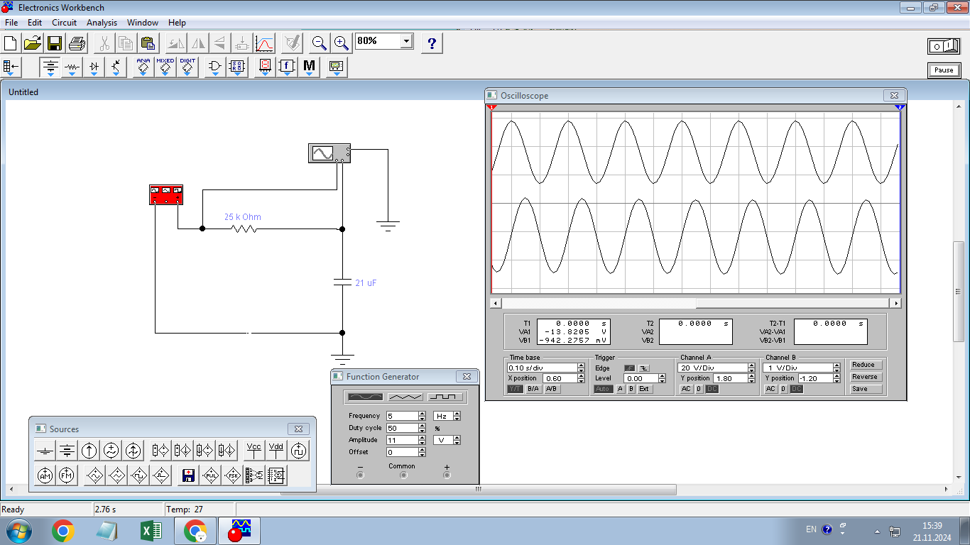
Fig 2. 1 Schema RC (Semnal Sinusoidal, Parametrii initiali)

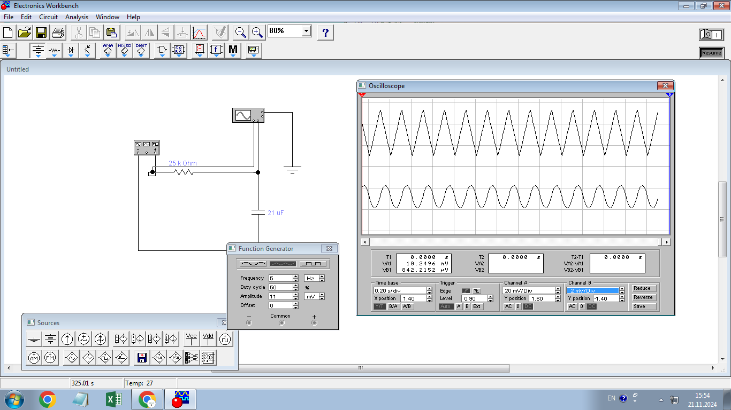
Fig 2. 2 Schema RC (Semnal Triunghiular, Parametrii initiali)
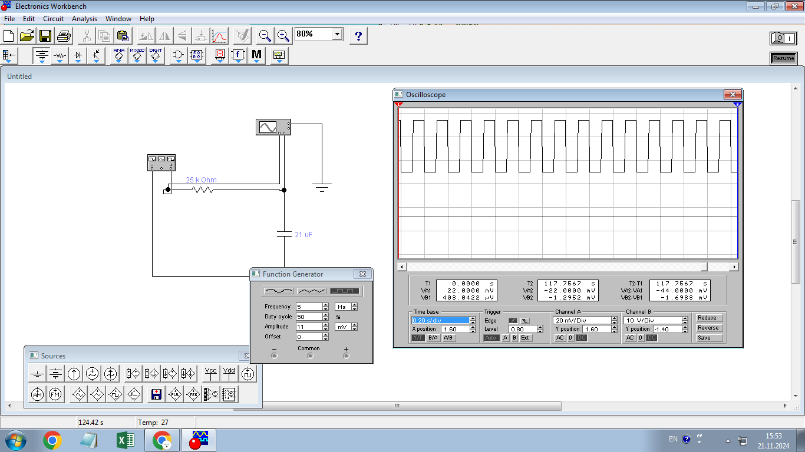
Fig 2. 3 Schema RC (Semnal Dreptunghiular, Parametri initiali)

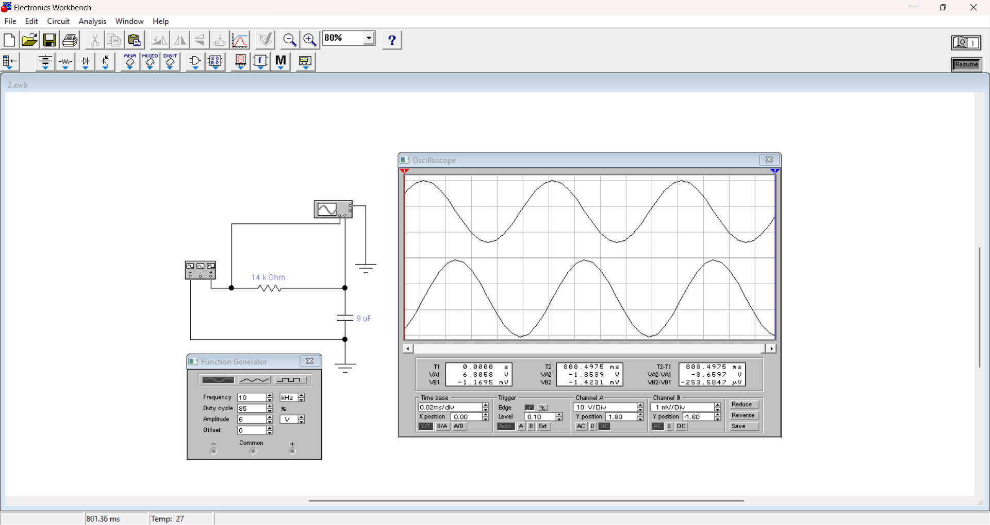
Fig 2. 4 Schema RC (Semnal Sinusoidal, Parametri modificati)

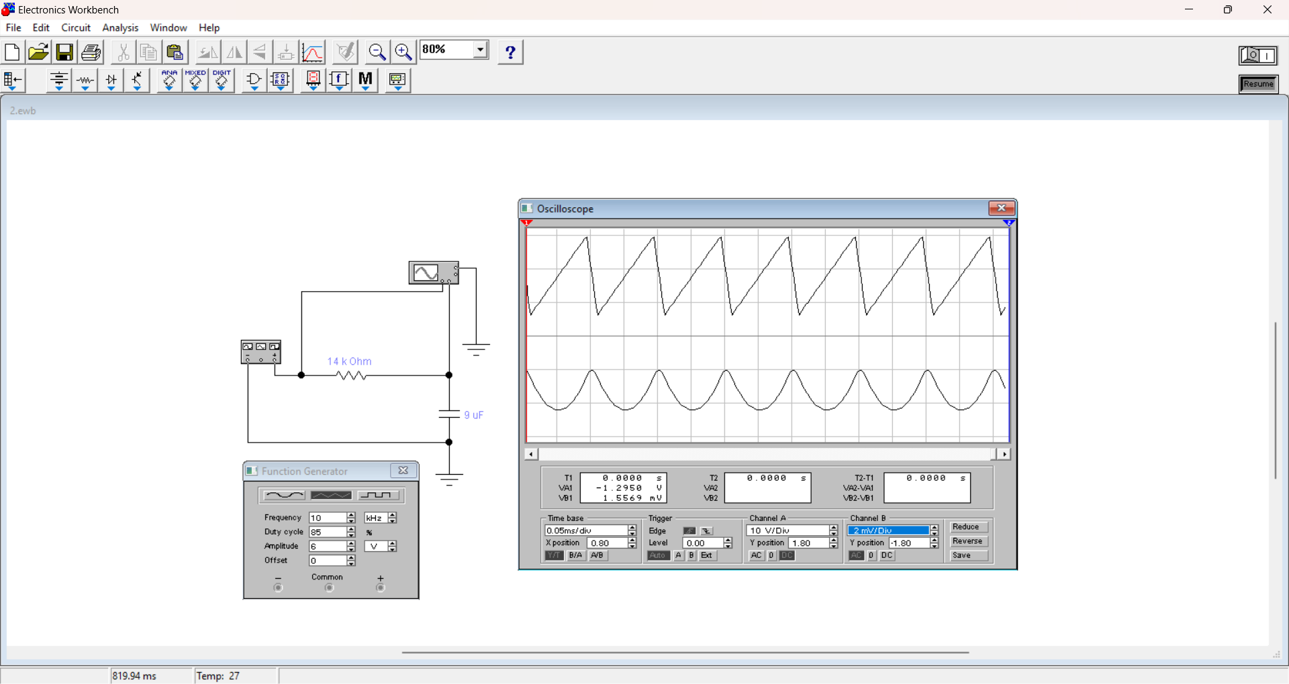
Fig 2. 5 Schema RC (Semnal Triunghiular, Parametri modificati)

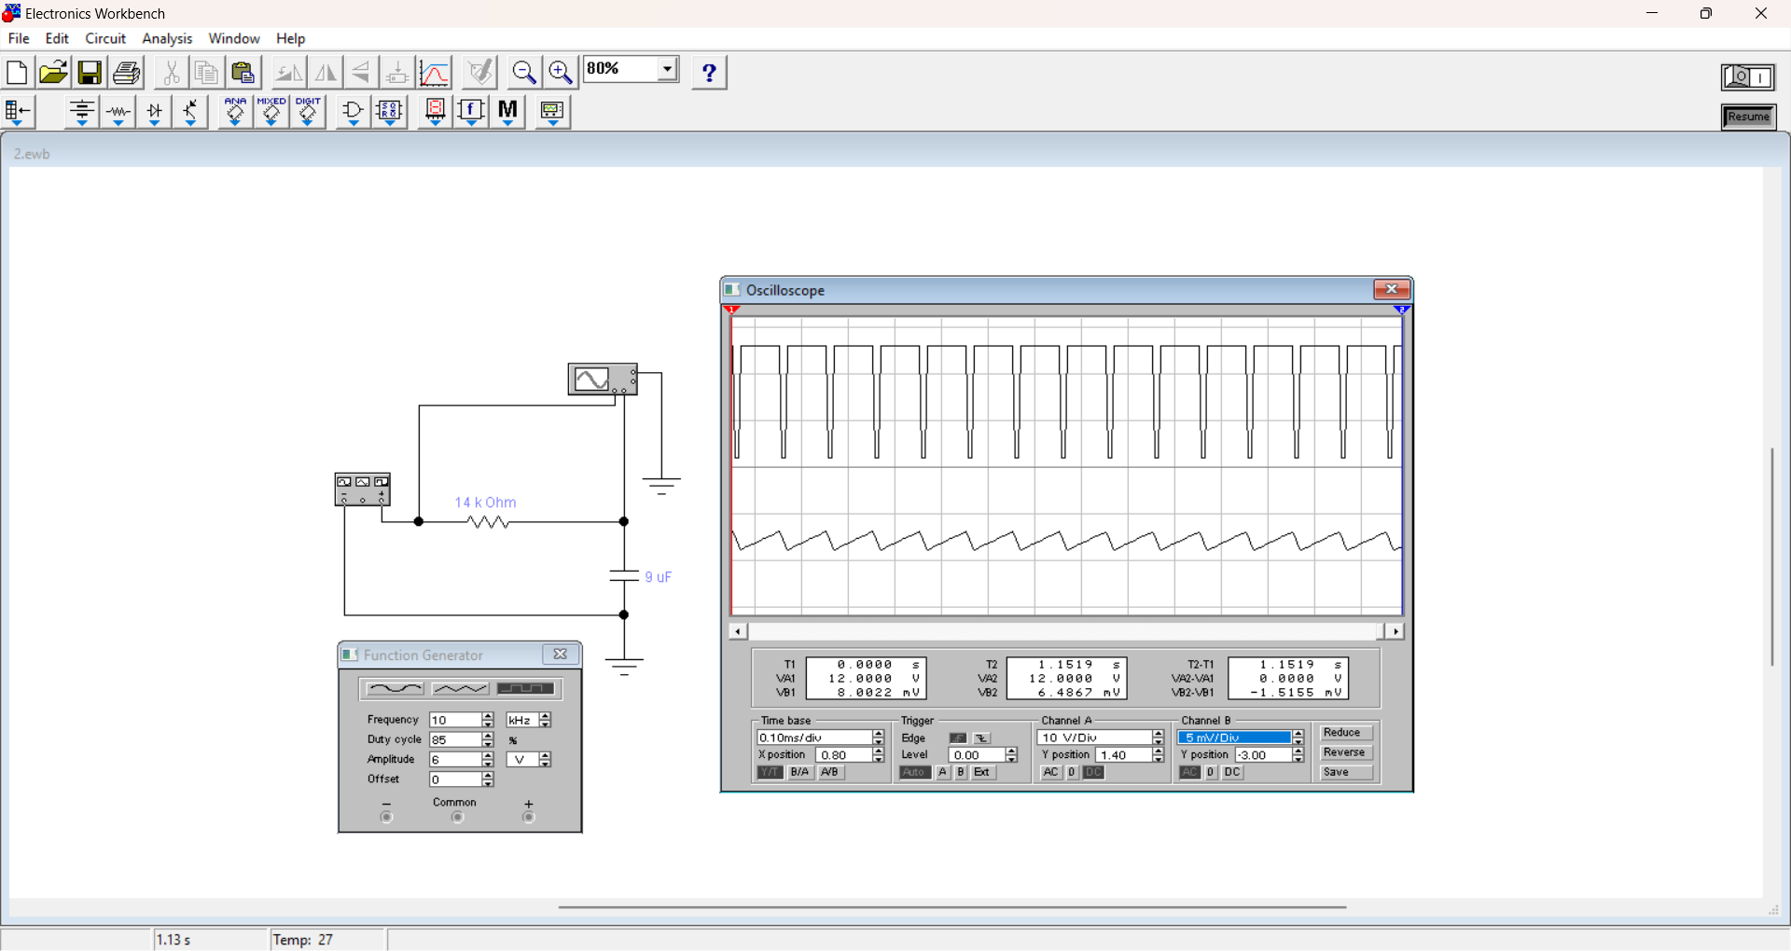
Fig 2. 6 Schema RC (Semnal Dreptunghiular, Parametri modificati)

Experimentul nr. 3. Cercetarea circuitului electric logic (numeric)
Nr  d/o | Variabile |  |  | Funcţii
Nr  d/o | a | b | c | ŞI  ax$\overline{b}$xc | SAU  $\overline{a}$+b+c
0 | 0 | 0 | 0 | 0 | 1
1 | 0 | 0 | 1 | 0 | 1
2 | 0 | 1 | 0 | 0 | 1
3 | 0 | 1 | 1 | 0 | 1
4 | 1 | 0 | 0 | 0 | 0
5 | 1 | 0 | 1 | 1 | 1
6 | 1 | 1 | 0 | 0 | 1
7 | 1 | 1 | 1 | 0 | 1

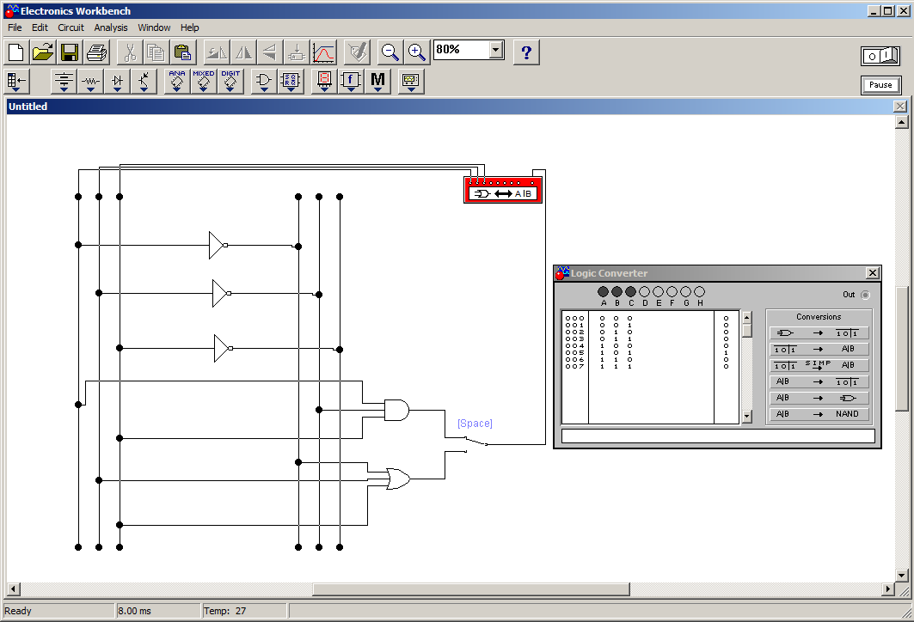
Fig 3. 1 Schema RC (axb ̅xc)
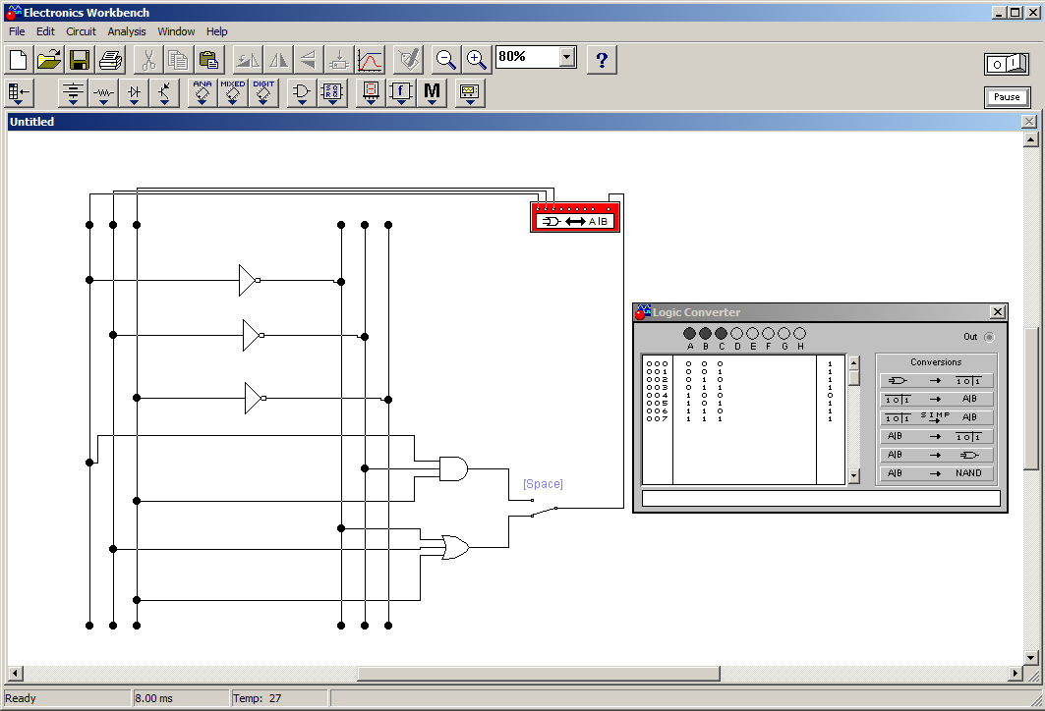
Fig 3. 2 Schema RC (a ̅+b+c)

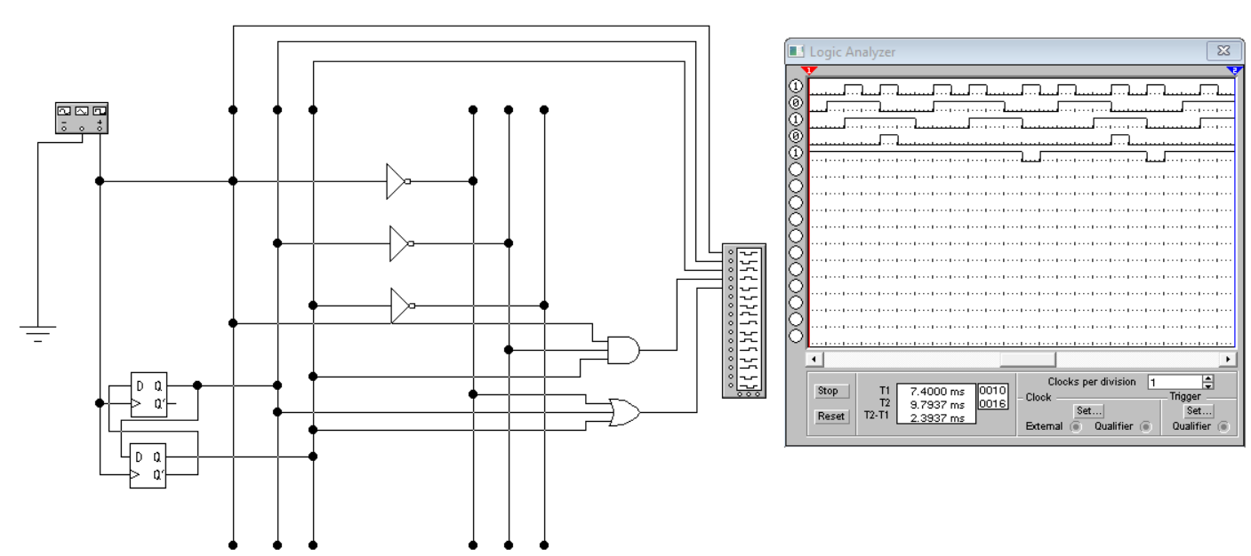
Fig 3. 3 Schema eletrică logică (numerică) cu dispozitivul LOGIC ANALYZER.

Вывод:
В ходе выполнения данной работы достигнуты следующие результаты:
- Овладение навыками работы с программой EWB: Успешно изучены основные инструменты и функции Electronics Workbench для моделирования электрических схем.
- Построение аналоговых и цифровых электрических схем: Были созданы элементарные схемы с использованием аналоговых и цифровых компонентов, что способствовало лучшему пониманию их структуры и принципов работы.
- Работа с измерительными приборами в EWB: При помощи встроенных виртуальных осциллографов, вольтметров, амперметров и других инструментов выполнены измерения параметров схем, что позволило освоить процесс анализа характеристик электрических цепей.
- Сравнение аналоговых и цифровых цепей: В ходе работы исследованы ключевые различия между аналоговыми и цифровыми схемами, такие как способ передачи сигналов, точность, устойчивость к помехам и их применение в различных областях.
Таким образом, цели работы достигнуты, а навыки, приобретенные при выполнении задач, помогут в дальнейшем изучении и проектировании электрических схем.

